Presseinformation

Großmotor mit Ex-Zertifizierung in zwei Wochen

Menzel Elektromotoren lieferte einer englischen Raffinerie in nur zwei Wochen einen explosionsgeschützten Pumpenmotor mit 1686 kW für die Gas-Ex-Zone 2. Dank großem Lagerbestand und eigener Fertigung verhinderte der Mittelständler einen drohenden monatelangen Produktionsstillstand.

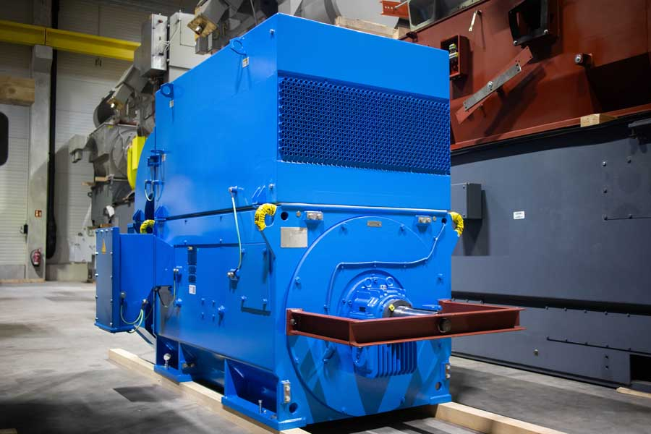
Bild: Große Industriemotoren, speziell explosionsgeschützte, haben regulär Lieferzeiten ab sechs Monaten – Menzel Elektromotoren dagegen lieferte einer Raffinerie in nur zwei Wochen einen neuen Ex-ec-Pumpenmotor und verhinderte teure Produktionsausfälle

Menzel Elektromotoren hat einer englischen Raffinerie dringend benötigten Ersatz für einen ausgefallenen Hauptpumpenmotor in Gas-Ex-Zone 2 geliefert. Der Motorenhersteller wickelt Eilbestellungen professionell und routiniert ab. Kunden, die sonst monatelange Produktionsstillstände erwarten würden, vermeiden dadurch große finanzielle Einbußen. In diesem Fall verging jeweils nur ein Tag zwischen Erstanfrage, Angebot und Beauftragung. Zwei Kalenderwochen später lieferte Menzel den fertigen Motor bereits aus.

Der Mittelständler aus Hennigsdorf bei Berlin ist zertifiziert für die Fertigung großer Drehstrommotoren in Zündschutzart Ex ec, „Erhöhte Sicherheit“. Er hat einen großen Lagerbestand an Motoren und Zubehör und kann viele Bauarten, Ausstattungsoptionen und Kühlarten schnell im eigenen Werk umsetzen.

Der für die Raffinerie gefertigte Käfigläufermotor ist für eine Ausgangsleistung von 1686 kW bei 3300 V ausgelegt und stellt im Bemessungspunkt eine Drehzahl von 2964 min⁻¹ und ein Moment von 5432 Nm bereit. Menzels Explosionsschutz-Experten vergaben die Kennzeichnung II 3G Ex ec IIB T3 Gc. Die Zündschutzart Ex ec sorgt dafür, dass der Motor im normalen Betrieb keine zündfähigen Funken erzeugt und die Oberflächen nicht überhitzen.

Der Motor des Typs MEBKSL hat eine Achshöhe von 500 mm und wiegt 6,6 t. Er erfüllt die Schutzart IP55 und hat einen Luft-Luft-Wärmetauscher (Kühlart IC 611). Da die Kundenanwendung die entgegengesetzte Drehrichtung erforderte, baute der Hersteller die Lüfterflügel um. Von allen Bearbeitungsschritten war dies der aufwändigste. Darüber hinaus passte der Hersteller den Motor in allen mechanischen und elektrischen Details an, sodass der Kunde ihn ohne weitere Änderungen oder Umbauten in der Anlage direkt installieren und in Betrieb nehmen konnte. Die ausgereifte Konstruktion der Motorbaureihe MEBKSL gewährleistet eine zuverlässige, langlebige, effiziente Funktion.

Mehr über Explosionsschutz und ATEX-Zertifizierung von Elektromotoren für Gas-Ex- und Staub-Ex-Bereiche: https://www.menzel-motors.com/de/ex-na/

Bilder: | ex_ec_charge_pump_motor_h13339 | Zeichen: | 1912
Dateiname: | 20260818-Menzel-PM-DE-Ex-ec-Pumpenmotor | Datum: | 18.08.2026
Tags: | Pumpenmotor, Großmotor, Industriemotoren, Käfigläufermotor, ATEX, Gas-Ex, Explosionsschutz, Ex-Zertifizierung, Zündschutzart Ex ec, Raffinerie | gii ID: | 26188
Über Menzel Elektromotoren
Die Menzel Elektromotoren GmbH mit Hauptsitz in Hennigsdorf bei Berlin produziert und vertreibt seit 1927 Elektromaschinen. Der Mittelständler ist auf die Lieferung größerer Elektromotoren inklusive Sonderausführungen innerhalb kürzester Zeit spezialisiert – das Produktspektrum enthält Hoch- und Niederspannungsmotoren, Gleichstrommotoren, Transformatoren sowie Frequenzumrichter. Menzel fertigt Motoren im Leistungsbereich bis über 25 MW und passt lagervorrätige Motoren kurzfristig anwendungsspezifisch an. Um kurze Lieferzeiten zu gewährleisten, unterhält das Familienunternehmen ein großes Lager mit über 20.000 Motoren bis 15 MW. Zu einer hohen Zuverlässigkeit tragen qualifiziertes Engineering, ein erfahrenes Team und moderne Bearbeitungs- und Prüfeinrichtungen bei. Menzel betreibt Niederlassungen in Schweden, Großbritannien, Frankreich und Italien und kooperiert weltweit mit zahlreichen Partnern.
Kontakt:  Menzel Elektromotoren GmbH  Anja Leipold  Corporate Communications  Am Alten Walzwerk 2  16761 Hennigsdorf  Tel.: +49 30 349 922-0  E-Mail: info@menzel-motors.com  Internet: www.menzel-motors.com |  | gii die Presse-Agentur GmbH  Christburger Straße 41  10405 Berlin  Tel.: +49 30 538 965-0  E-Mail: info@gii.de  Internet: www.gii.de

